Mgr. Pavla Sakařová

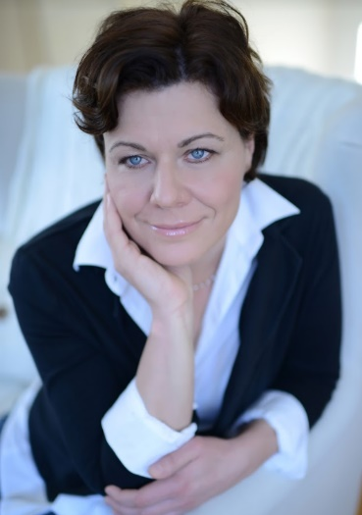
Medailonek (vzdělání, praxe)
Vzdělání: absolventka FTVS UK, obor fyzioterapie, absolventka 1.školy TČM, obor akupunktura.
Praxe:
- 25 let praxe v oboru fyzioterapie, převážně ambulantního charakteru
- 10 let praxe v oboru tradiční čínská medicína
- 15 let vedení NZZ Fyziocare, vedoucí fyzioterapeutka a jednatelka
- 5 let přednášková a výuková činnost především pro ČSBS a 1.školu TČM
- opakované odborné stáže v Číně (Peking, Nanjing, Guizhou)

O čem budu na konferenci hovořit
Integrativní medicína je obor a současný světový trend v péči o lidské zdraví. Jedná se o propojení principů alopatické medicíny a znalostí tradiční čínské medicíny. Pochopení tohoto trendu může být velkým přínosem i v terapii obézních.
- Základní principy výživy z pohledu tradiční čínské medicíny.
- Upozornění na možnosti terapeutického působení v tomto směru.
- Poukázání na světové studie, které se zabývají tímto tématem.
- Ve svém vystoupení bych ráda nabídla publiku zkušenosti našeho pracoviště.

